|  |  |  |  |  |
| --- | --- | --- | --- | --- |
| Auteurs : Geoffrey Copin  Yassine Ben Jemia  Zakaria Hamidi | | | 31/10/2018 | |
| Type : Spécification Technique des Besoins et Exigences | | Equipe : Geoffrey Copin, Yassine Ben Jemia, Zakaria Hamidi | | |
|  | Statut : En cours | | | |
| Destinataire(s) : CEA List | | | | Page(s) **:** 25 |
| **Définition d’un éditeur d’argument de sûreté de fonctionnement** | | | | |
| **Spécification Technique des Besoins et Exigences** | | | | |

|  |  |  |  |
| --- | --- | --- | --- |
| **Version** | **Date** | **Modifications** | **Rédacteur(s)** |
| 1.0 | 10/10/2018 | - | Geoffrey Copin |
| 1.1 | 25/10/2018 | -Cas d’utilisation  -Planification  -Définir les contraintes  - Définition du projet | Geoffrey Copin  Yassine Ben Jemia  Zakaria Hamidi |
| 1.2 | 27/10/2018 | -Cas d’utilisation | Geoffrey Copin |
| 1.3 | 30/10/2018 | -Tests d’intégration  - WBS  - Modification du diagramme de PERTT  -Diagramme de Package | Geoffrey Copin  Yassine Ben Jemia  Zakaria Hamidi |
| 1.4 | 31/10/2018 | -Corrections  - Ajout de contrainte | Yassine Ben Jemia  Geoffrey Copin |

**Table des Matières**

**Définition du projet** **3**

Objectifs 3

Périmètre 3

Contexte de l’organisation existante 3

Concepts du langage GSN 4

Éléments de base 4

Abstraction structurelle : 4

Abstraction modulaire: 5

**Définition du système à réaliser** **6**

Architecture fonctionnelle 6

Cas d’utilisation 7

Interactions entre les cas d’utilisation 19

**Contraintes** **20**

Contraintes fonctionnelles : 20

Contraintes techniques : 20

Analyse des risques : 20

Risques liés aux contraintes fonctionnelles : 20

Risques liés aux contraintes techniques : 21

**Planification** **22**

WBS 22

Diagramme de PERT : 24

Diagramme de Gantt : 24

**Références :** **25**

# Définition du projet

Une argumentation de sûreté de fonctionnement est un raisonnement étayé par des preuves visant à montrer que le fonctionnement d’un système est conforme à un ensemble d’exigences. L’usage d’une notation structurée pour exprimer l’argumentation facilite la réalisation d’un projet en permettant de communiquer de façon succincte et non ambigüe.

La finalité de ce projet est de produire un éditeur graphique permettant de produire des diagrammes utilisant le langage Goal Structured Notation (GSN) pour représenter des argumentations de sûreté de fonctionnement.

## 

## Objectifs

1. Offrir à l’utilisateur la possibilité de démontrer que le système conçu fonctionne comme prévu.
2. Augmenter la confidence dans la réduction des risques et l’amélioration de la fiabilité logicielle.
3. Faciliter le travail de l’utilisateur en offrant une interface graphique et des patterns d’argumentation.

## Périmètre

Durant notre projet, nous sommes chargés de mettre en place les fonctions opérationnelles suivantes:

* Un profil UML reprenant les éléments du langage GSN.
* Un éditeur graphique qui permet d’utiliser les stéréotypes définis dans le profil. L’éditeur sera doté d’une palette ainsi qu’une vue propriété.
* Création et intégration d’une librairie de patterns d’argumentation de sûreté réutilisables. L’utilisateur devra être en mesure d’enrichir la librairie en ajoutant de nouveaux patterns.
* Un manuel d’utilisation rédigé en anglais.

## 

## Contexte de l’organisation existante

La création de l’éditeur d’argumentation de sûreté de fonctionnement (Assurance Case) entre dans le cadre du projet   
FACE qui définit une nouvelle architecture pour l'environnement informatique automobile ainsi que le projet européen “AMASS” qui a pour objectifs de développer des outils pour confirmer la sûreté des systèmes embarquées de point de vue sécurité , disponibilité , robustesse et fiabilité . Les deux projets ont pour but d’effectuer des assurances cases qui répondent aux norme afin d'approuver la fiabilité , la disponibilité , la sécurité et la sûreté de leurs systèmes.

Étant partenaire de ces projets , CEA List propose la réalisation d’un plugin permettant de concevoir une démarche d’argumentation basé sur le langage GSN afin de prouver la conformité d’un système à un ensemble d’exigences. Ce plugin sera réalisé avec la plateforme “Papyrus” qui a été développée au sein du CEA List afin de faciliter la spécification , la conception et la réalisation correcte de systèmes complexes. L’environnement Papyrus est sous licence EPL “ Eclipse public licence “ . Il sera le berceau de notre projet .

## Concepts du langage GSN

L’éditeur se base sur le langage GSN qui définit les concepts suivants :

### 

### Éléments de base

* **Goal :** Le *Goal* est l’élément à prouver dans une argumentation. Il peut être *Undevelopped* pour indiquer qu’il ne sera volontairement pas développé.
* **Strategy :** Afin de prouver un *Goal* une *Strategy* doit être adoptée. Elle décrit la relation entre un *Goal* et des sous-*Goal(s)*. Une *Strategy* peut également être *Undevelopped.*
* **Solution** : Une *Solution* représente une référence à un élément de preuve.
* **Context :** Un *Contex*t peut être lié à un stéréotype de type *Goal* ou de type *Strategy* afin d’apporter des informations contextuelles.
* **Assumption :** Une *Assumption* représente une hypothèse admise.
* **Justification :** Une *Justification* permet à l’auteur de l’argumentation case de justifier une affirmation ou une stratégie d’argumentation afin d’expliquer pourquoi il la considère comme acceptable .
* **SupportedBy :** Les relations de type *SupportedBy* permettent de définir un relation d’inférence entre plusieurs éléments de l’assurance case :

“ goal-to-goal”, “ goal-to-strategy”, “ goal-to-solution”, “strategy-to-goal”.

* **InContextOf :** Les relations de type *InContextOf* indiquent l'existence d’une relation contextuelle entre plusieurs éléments de l’argument :

“goal-to-context”, “goal-to-assumption”, “goal-to-justification”, “strategy-to-context”, “strategy-to-assumption” et “strategy-to-justification”.

### Abstraction structurelle :

* **Mutliplicity:** Représentation de relations n-aires entre des éléments. Peut être appliquée à n’importe quel type de relation.
* **Optionnality:** Permet d’indiquer qu’une relation n’est pas obligatoire.
* **Option:** Permet de représenter le choix d’un sous-ensemble de relations parmi un ensemble de relations unies entre elles par un élément de type *Option*.
* **UninstanciatedElement:** N’importe quel élément peut être marqué comme étant *Uninstanciated* pour indiquer qu’il s’agit d’un élément générique faisant partie d’un pattern. Après l’instanciation du pattern, il faudra instancier cet élément en le remplaçant par un élément concret.

### Abstraction modulaire:

* **Away Goal:** Un *Away Goal*  référence un *Goal* défini dans un autre module.
* **ModuleReference:** Une *ModuleReference* fait référence à un module définit dans un autre diagramme.
* **ContractModuleReference:**  Une *ContractModuleReference* fait référence à un *ContractModule* définit dans un autre diagramme.
* **AwaySolution:** Une *AwaySolution* référence des éléments de preuves présents dans un autre module.
* **AwayContext:** Un *AwayContext* référence des éléments contextuels définis dans un autre module.
* **PublicDecorator:** Il est possible d’ajouter un *PublicDecorator* à un élément d’un module pour le rendre accessible depuis d’autres modules.
* **ToBeSupportedByContract:** Le décorateur *ToBeSupportedByContract* peut être ajouté à un *Goal* pour indiquer qu’il s’appuie sur un argument défini dans un *ContractModule* encore inconnu.
* **Module et ContractModule:** Ces deux éléments représentent des modules.

# Définition du système à réaliser

## Architecture fonctionnelle

**Diagramme de package:**

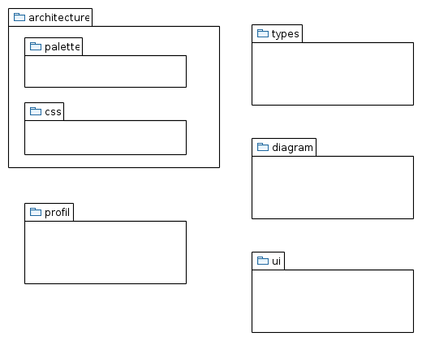

Le diagramme ci-dessus comporte 5 packages et 2 sous-packages définis de la façon suivante:

* **Architecture:** il contiendra deux autres packages ainsi que le fichier “.architecture”
* **Palette:** ce package contiendra les différents éléments de la palette de notre éditeur
* **CSS**: tous les fichiers “.css” de l’éditeur graphique
* **Types:** les types des différents éléments ainsi que leurs correspondances avec la palette et cela sous forme de fichier XML
* **Profil:** cela contiendra les stéréotypes du modèle , GSN , le code généré à partir du profil et les contraintes entre les différents éléments .
* **Diagram:** il contiendra la définition du diagramme du profil ou bien une extension du diagramme de classe .
* **UI:** il contiendra le menu ainsi que les propriétés

## Cas d’utilisation

Un seul acteur -appelé l’utilisateur- interagira avec le programme.

|  |  |
| --- | --- |
| **Nom** | Créer un nouveau projet |
| **Description** | L’utilisateur souhaite créer un nouveau projet depuis la page de démarrage Eclipse. |
| **Acteurs** | Utilisateur |
| **Pré-conditions** | Aucunes |
| **Scénario nominal** | 1. L’utilisateur clique sur “New Papyrus Project” 2. Dans la rubrique “Architecture Contexts”, l’utilisateur sélectionne l’option “GSN”. 3. L’utilisateur saisit le nom du projet et sélectionne le type de diagramme souhaité, puis clique sur “Finish”. |
| **Post-conditions** | Eclipse crée et ouvre un nouveau projet correspondant au paramètres saisis par l’utilisateur. |
| **Alternatives / Exceptions** | E1. À tout moment, l’utilisateur peut fermer l’assistant de création de projet, ce qui met fin au cas d’utilisation. |

|  |  |
| --- | --- |
| **Titre** | Test - A1 |
| **Cas d’utilisation** | Créer un nouveau projet |
| **Contexte** | Le workspace courant ne contient aucun projet ayant le même nom que le projet de test. |
| **Entrées(s)** | * Nom du projet: “testProj” |
| **Scénario** | 1. L’utilisateur clique sur le menu “File”, puis “New”, puis “New Papyrus Project” 2. Dans la rubrique “Architecture Contexts” l’utilisateur sélectionne l’option GSN. 3. L’utilisateur saisit le nom du projet puis clique sur “Finish”. |
| **Résultat attendu** | Un nouveau projet a été créé. |
| **Moyen de vérification** | Le projet “testProj” doit figurer dans le workspace Eclipse.  Les stéréotypes définis dans le profil doivent figurer dans la palette lorsque l’utilisateur édite un diagramme de classe. |

|  |  |
| --- | --- |
| **Nom** | Ajouter un nouvel élément via la palette |
| **Description** | L’utilisateur souhaite insérer un nouvel élément dans son diagramme |
| **Acteurs** | Utilisateur |
| **Pré-conditions** | La vue “Palette” a été ouverte en cliquant sur son icône ou via le menu “Window->Show View”. |
| **Scénario nominal** | 1. L’utilisateur sélectionne l’élément souhaité dans la palette. 2. L’utilisateur instancie l’élément dans son diagramme par un glisser-déposer. |
| **Post-conditions** | L’élément souhaité a été ajouté au diagramme, à l’endroit où l’utilisateur a effectué le glisser-déposer. |
| **Alternatives / Exceptions** | E1. À l’étape 2, l’utilisateur appuie sur la touche “Escape” avant la fin du glisser-déposer, ce qui met fin au cas d’utilisation. |

|  |  |
| --- | --- |
| **Titre** | Test - B1 |
| **Cas d’utilisation** | Ajouter un nouvel élément via la palette |
| **Contexte** | L’utilisateur est en train d’éditer un diagramme de classe vide.  La vue “Palette” est ouverte |
| **Entrées(s)** |  |
| **Scénario** | 1. L’utilisateur sélectionne l’élément “Goal” dans la palette. 2. L’utilisateur fait un glisser-déposer dans le diagramme. |
| **Résultat attendu** | Le diagramme contient un nouveau nœud “Goal”. |
| **Moyen de vérification** | Vérification visuelle.  Dans la vue “Model Explorer”, un nouveau nœud “Goal” a été créé. |

|  |  |
| --- | --- |
| **Nom** | Ajouter un élément via le menu contextuel (optionnel) |
| **Description** | L’utilisateur souhaite insérer un nouvel élément dans son diagramme en utilisant le menu contextuel. |
| **Acteurs** | Utilisateur |
| **Pré-conditions** | Le plugin est chargé, un modèle est ouvert. |
| **Scénario nominal** | 1. L’utilisateur affiche la vue “Model Explorer”. 2. L’utilisateur fait un clic droit à la racine de son modèle dans la vue “Model Explorer”. 3. Dans le menu qui apparaît, l’utilisateur sélectionne le sous-menu correspondant au profil. 4. Dans le sous-menu, l’utilisateur sélectionne l’option correspondant à l’élément qu’il souhaite créer. |
| **Post-conditions** | L’élément souhaité a été ajouté au diagramme. |
| **Alternatives / Exceptions** | E1. À partir de l’étape 2, l’utilisateur peut cliquer en dehors du menu contextuel et de ses sous-menus pour mettre fin au cas d’utilisation. |

|  |  |
| --- | --- |
| **Titre** | Test - B2 |
| **Cas d’utilisation** | Ajouter un élément via le menu contextuel |
| **Contexte** | L’utilisateur est en train d’éditer un diagramme de classe vide.  La vue “Model Explorer” est ouverte. |
| **Entrées(s)** |  |
| **Scénario** | 1. L’utilisateur ouvre le menu contextuel en faisant un clic droit sur la racine du modèle dans la vue “Model Explorer”. 2. L’utilisateur sélectionne l’option “Goal”. |
| **Résultat attendu** | Le diagramme contient un nouveau nœud “Goal”. |
| **Moyen de vérification** | Vérification visuelle.  Dans la vue “Model Explorer”, un nouveau nœud “Goal” a été créé. |

|  |  |
| --- | --- |
| **Nom** | Ajouter un élément à un module |
| **Description** | L’utilisateur souhaite ajouter un élément à un module. |
| **Acteurs** | Utilisateur |
| **Pré-conditions** | Le plugin est chargé, l’utilisateur est en train d’éditer un modèle contenant un module. La vue “Palette” est ouverte. |
| **Scénario nominal** | 1. L’utilisateur sélectionne un élément dans la palette. 2. L’utilisateur instancie l’élément dans son diagramme par un glisser-déposer à l’intérieur du module choisi. |
| **Post-conditions** | L’élément a été ajouté au module. |
| **Alternatives / Exceptions** | E1. À l’étape 2, l’utilisateur clique sur “Escape” avant la fin du glisser-déposer, ce qui met fin au cas d’utilisation.  A1. À l’étape 1 l’utilisateur sélectionne un élément du diagramme (en dehors du module), puis l’ajoute au module par un glisser-déposer. |

|  |  |
| --- | --- |
| **Titre** | Test - B3 |
| **Cas d’utilisation** | Ajouter un élément à un module. |
| **Contexte** | L’utilisateur est en train d’éditer un diagramme de classe contenant un nœud “Module”.  La vue “Palette” est ouverte. |
| **Entrées(s)** |  |
| **Scénario** | 1. L’utilisateur sélectionne l’élément “Goal” dans la palette. 2. Fait un glisser-déposer à l’intérieur de la vue représentant le “Module”. |
| **Résultat attendu** | Le nœud “Goal” a été ajouté au “Module”. |
| **Moyen de vérification** | Vérification visuelle.  Le nœud “Goal” doit apparaître en tant que fils du “Module” dans la vue “Model Explorer”. |

|  |  |
| --- | --- |
| **Nom** | Éditer les propriétés d’un élément |
| **Description** | L’utilisateur souhaite éditer les propriétés d’un des éléments du diagramme. |
| **Acteurs** | Utilisateur |
| **Pré-conditions** | Le plugin est chargé, l’utilisateur est en train d’éditer un modèle contenant au moins un élément. |
| **Scénario nominal** | 1. L’utilisateur sélectionne l’élément dont il veut éditer les propriétés. 2. L’utilisateur affiche la vue propriétés via un menu contextuel, ou en cliquant sur l’icône correspondante. 3. L’utilisateur modifie les champs correspondant au différentes propriétés de l’élément. |
| **Post-conditions** | Les propriétés de l’élément ont été modifiées. |
| **Alternatives / Exceptions** | E1. À tout moment, l’utilisateur peut désélectionner l’élément ou fermer la vue propriétés pour mettre fin au cas d’utilisation. |

|  |  |
| --- | --- |
| **Titre** | Test - C1 |
| **Cas d’utilisation** | Éditer les propriétés d’un élément |
| **Contexte** | L’utilisateur est en train d’éditer un diagramme de classe contenant un nœud “Goal” (cf. Test - B1). |
| **Entrées(s)** | * statement: “test Statement” |
| **Scénario** | 1. L’utilisateur sélectionne le nœud “Goal”. 2. L’utilisateur ouvre la vue “Propriétés”. 3. L’utilisateur saisit le statement dans le champ “statement”. |
| **Résultat attendu** | La propriété “statement” du nœud “Goal” a été modifiée. |
| **Moyen de vérification** | La valeur modifiée sera visible si l’utilisateur ouvre à nouveau la vue “Propriétés”. |

|  |  |
| --- | --- |
| **Nom** | Ajouter une relation entre deux éléments |
| **Description** | L’utilisateur souhaite ajouter une relation entre deux éléments d’un modèle |
| **Acteurs** | Utilisateur |
| **Pré-conditions** | Le plugin est chargé, l’utilisateur est en train d’éditer un modèle contenant au moins deux éléments. La vue “Palette” est ouverte. |
| **Scénario nominal** | 1. Dans la palette, l’utilisateur clique sur le type de relation souhaité. 2. L’utilisateur clique sur la source de la relation. 3. L’utilisateur clique sur la cible de la relation. |
| **Post-conditions** | Une relation du type choisi a été ajoutée entre les deux éléments sélectionnées. |
| **Alternatives / Exceptions** | E1. À partir de l’étape 2, l’utilisateur peut appuyer sur “Escape”, sélectionner un autre élément dans la palette ou cliquer sur la grille pour mettre fin au cas d’utilisation.  E2. À l’étape 2, si l’utilisateur sélectionne une source invalide, l’opération est annulée.  E3. À l’étape 3, si l’utilisateur sélectionne une destination invalide l’opération est annulée. |

|  |  |
| --- | --- |
| **Titre** | Test - D1 |
| **Cas d’utilisation** | Ajouter une relation entre deux éléments |
| **Contexte** | L’utilisateur est en train d’éditer un diagramme de classe contenant deux nœuds “Goal”.  La vue “Palette” est ouverte. |
| **Entrées(s)** |  |
| **Scénario** | 1. L’utilisateur sélectionne une relation de type “SupportedBy” dans la palette. 2. L’utilisateur clique sur le premier “Goal”. 3. L’utilisateur clique sur le second “Goal”. |
| **Résultat attendu** | Une relation de type “SupportedBy” a été ajoutée entre les deux nœuds “Goal”. Le premier nœud en est la source et le second la destination. |
| **Moyen de vérification** | Vérification visuelle.  La relation doit apparaître dans la vue “Model Explorer”. |

|  |  |
| --- | --- |
| **Titre** | Test d’erreur - DE1 |
| **Cas d’utilisation** | Ajouter une relation entre deux éléments |
| **Contexte** | L’utilisateur est en train d’éditer un diagramme de classe contenant un nœud “Context” et un nœud “Goal”.  La vue “Palette” est ouverte. |
| **Entrées(s)** |  |
| **Scénario** | 1. L’utilisateur sélectionne une relation de type “SupportedBy” dans la palette. 2. L’utilisateur clique sur le nœud “Context”. |
| **Résultat attendu** | La relation n’a pas été ajoutée. |
| **Moyen de vérification** | La vue représentant la relation doit disparaître lorsque l’utilisateur clique sur le “Context”. |

|  |  |
| --- | --- |
| **Titre** | Test d’erreur - DE2 |
| **Cas d’utilisation** | Ajouter une relation entre deux éléments |
| **Contexte** | L’utilisateur est en train d’éditer un diagramme de classe contenant un nœud “Context” et un nœud “Goal”.  La vue “Palette” est ouverte. |
| **Entrées(s)** |  |
| **Scénario** | 1. L’utilisateur sélectionne une relation de type “SupportedBy” dans la palette. 2. L’utilisateur clique sur le “Goal”. 3. L’utilisateur clique sur le “Context”. |
| **Résultat attendu** | La relation n’a pas été ajoutée. |
| **Moyen de vérification** | La vue représentant la relation doit disparaître lorsque l’utilisateur clique sur le “Context”. |

|  |  |
| --- | --- |
| **Nom** | Modifier la source ou la destination d’une relation |
| **Description** | L’utilisateur souhaite modifier la source ou la destination d’un élément. |
| **Acteurs** | Utilisateur |
| **Pré-conditions** | Le plugin est chargé, l’utilisateur est en train d’éditer un modèle contenant au moins deux éléments unis par une relation. |
| **Scénario nominal** | 1. L’utilisateur clique sur l’une des extrémités de la vue graphique représentant la relation. 2. L’utilisateur déplace cette extrémité jusqu’à un autre élément du modèle. |
| **Post-conditions** | La source (ou la destination) de la relation a été modifiée. |
| **Alternatives / Exceptions** | E1. À l’étape 2, si l’utilisateur sélectionne un élément invalide ou déplace le pointeur jusqu’à une zone vide de l’éditeur la relation et supprimée et le cas d’utilisation prend fin.  E2. À l’étape 2, si l’utilisateur sélectionne une source ou une destination invalide, la relation disparaît. |

|  |  |
| --- | --- |
| **Titre** | Test - D2 |
| **Cas d’utilisation** | Modifier la source ou la destination d’une relation |
| **Contexte** | L’utilisateur est en train d’éditer un diagramme de classe contenant deux nœuds “Goal” reliés entre eux par une relation de type “SupportedBy”. (cf. Test - D1)  Le diagramme contient également un nœud de type “Context”. |
| **Entrées(s)** |  |
| **Scénario** | 1. L’utilisateur sélectionne la source de la relation. 2. L’utilisateur la déplace vers le noeud “Context” par un glisser-déposer. |
| **Résultat attendu** | La relation est supprimée. |
| **Moyen de vérification** | Vérification visuelle.  La relation ne doit plus apparaître dans la vue “Model Explorer”. |

|  |  |
| --- | --- |
| **Nom** | Instancier un pattern |
| **Description** | L’utilisateur souhaite instancier l’un des patterns de la librairie. |
| **Acteurs** | Utilisateur |
| **Pré-conditions** | Le plugin est chargé, l’utilisateur est en train d’éditer un modèle et la vue “Model Explorer” est ouverte. |
| **Scénario nominal** | 1. L’utilisateur fait un clic droit sur la racine de son modèle dans la vue “Model Explorer”. 2. Dans le menu contextuel qui apparaît, l’utilisateur sélectionne le sous menu correspondant au profil. 3. Dans le sous-menu qui apparaît, l’utilisateur sélectionne l’option “Library”. 4. Dans le sous-menu qui apparaît, l’utilisateur sélectionne le nom du pattern à instancier. |
| **Post-conditions** | Une copie du pattern sélectionné a été instanciée dans modèle. |
| **Alternatives / Exceptions** | E1. À partir de l’étape 2, l’utilisateur peut cliquer en dehors du menu contextuel et de ses sous-menus pour mettre fin au cas d’utilisation. |

|  |  |
| --- | --- |
| **Titre** | Test - E1 |
| **Cas d’utilisation** | Instancier un pattern |
| **Contexte** | L’utilisateur est en train d’éditer un diagramme de classe.  La vue “Model Explorer” est ouverte. |
| **Entrées(s)** |  |
| **Scénario** | 1. L’utilisateur fait un clique-droit sur la racine du modèle dans la vue “Model Explorer”. 2. Dans le menu contextuel qui apparaît, l’utilisateur sélectionne le sous menu correspondant au profil. 3. Dans le sous-menu qui apparaît, l’utilisateur sélectionne l’option “Library”. 4. Dans le sous-menu qui apparaît, l’utilisateur sélectionne le pattern “Risk management”. |
| **Résultat attendu** | Une copie du pattern a été instanciée dans le diagramme. |
| **Moyen de vérification** | Vérification visuelle.  Les éléments constituant le pattern doivent être visibles dans la vue “Model Explorer”. |

|  |  |
| --- | --- |
| **Nom** | Ajouter un nouveau pattern |
| **Description** | L’utilisateur souhaite sauvegarder un modèle en tant que pattern. |
| **Acteurs** | Utilisateur |
| **Pré-conditions** | Le plugin est chargé, l’utilisateur est en train d’éditer un modèle et la vue “Model Explorer” est ouverte. |
| **Scénario nominal** | 1. L’utilisateur sélectionne les éléments du modèle qui feront partie du pattern à ajouter. 2. L’utilisateur fait un clic droit. 3. Dans le menu contextuel qui apparaît, l’utilisateur clique sur “Save as Pattern”. 4. Dans la boîte de dialogue qui apparaît l’utilisateur saisit le nom du pattern et clique sur “OK”. |
| **Post-conditions** | Un pattern composé des éléments sélectionnées a été ajouté à la librairie de patterns. |
| **Alternatives / Exceptions** | E1. À l’étape 3, l’utilisateur peut cliquer en dehors du menu contextuel pour mettre fin au cas d’utilisation.  E2. À l’étape 4, l’utilisateur peut cliquer sur “Cancel”, ce qui met fin au cas d’utilisation. |

|  |  |
| --- | --- |
| **Titre** | Test - E2 |
| **Cas d’utilisation** | Ajouter un nouveau pattern |
| **Contexte** | L’utilisateur est en train d’éditer un diagramme de classe non vide. |
| **Entrées(s)** | * nom: “testPattern” |
| **Scénario** | 1. L’utilisateur sélectionne tous les éléments du diagramme. 2. L’utilisateur fait un clic droit et sélectionne l’option “Save as Pattern”. 3. L’utilisateur saisit le nom dans la boîte de dialogue et clique sur “OK”. |
| **Résultat attendu** | Le pattern a été créé. |
| **Moyen de vérification** | Le menu contextuel permettant d’instancier un nouveau pattern (cf. cas d’utilisation “Instancier un pattern”) contient une nouvelle entrée nommée “testPattern” et correspondant au modèle sauvegardé. |

|  |  |
| --- | --- |
| **Nom** | Supprimer un pattern créé par l’utilisateur |
| **Description** | L’utilisateur souhaite supprimer l’un des patterns qu’il a ajouté à la librairie. |
| **Acteurs** | Utilisateur |
| **Pré-conditions** | Le plugin est chargé, l’utilisateur est en train d’éditer un modèle. La librairie de patterns contient au moins un pattern créé par l’utilisateur. |
| **Scénario nominal** | 1. L’utilisateur fait un clic droit sur la racine de son modèle dans la vue “Model Explorer”. 2. Dans le menu contextuel qui apparaît, l’utilisateur sélectionne le sous menu correspondant au profil. 3. Dans le sous-menu qui apparaît, l’utilisateur sélectionne l’option “Library”. 4. Dans le sous-menu qui apparaît, l’utilisateur sélectionne l’option “Delete pattern”. 5. Dans la boîte de dialogue qui apparaît, l’utilisateur sélectionne le(s) pattern(s) à supprimer puis clique sur “OK”. |
| **Post-conditions** | Un pattern composé des éléments sélectionnées a été ajouté à la librairie de patterns. |
| **Alternatives / Exceptions** | E1. À l’étape 3, l’utilisateur peut cliquer en dehors du menu contextuel pour mettre fin au cas d’utilisation.  E2. À l’étape 4, l’utilisateur peut cliquer sur “Cancel”, ce qui met fin au cas d’utilisation. |

|  |  |
| --- | --- |
| **Titre** | Test - E3 |
| **Cas d’utilisation** | Supprimer un pattern créé par l’utilisateur |
| **Contexte** | L’utilisateur est en train d’éditer un diagramme de classe.  La librairie de patterns contient le pattern “testPattern”. (cf. Test - E2) |
| **Entrées(s)** |  |
| **Scénario** | 1. L’utilisateur fait un clic droit sur la racine de son modèle dans la vue “Model Explorer”. 2. Dans le menu contextuel qui apparaît, l’utilisateur sélectionne le sous menu correspondant au profil. 3. Dans le sous-menu qui apparaît, l’utilisateur sélectionne l’option “Library”. 4. Dans le sous-menu qui apparaît, l’utilisateur sélectionne l’option “Delete pattern”. 5. Dans la boîte de dialogue qui apparaît, l’utilisateur sélectionne “testPattern” puis clique sur “OK”. |
| **Résultat attendu** | Le pattern “testPattern” a été supprimé. |
| **Moyen de vérification** | Le menu contextuel permettant d’instancier un nouveau pattern (cf. cas d’utilisation “Instancier un pattern”) ne contient plus l’entrée “testPattern”. |

### Interactions entre les cas d’utilisation

### 

# Contraintes

## Contraintes fonctionnelles :

* Une correspondance entre les concepts GSN et les éléments de la norme SACM 2 doit être établie.
* A l’issue du projet, le plugin devra intégrer le dépôt Papyrus.
* Le plugin devra permettre aux utilisateurs de modéliser des assurances cases en utilisant le langage UML .
* Le plugin devra comporter des vues graphiques.
* La définition des patterns dépend des normes GSN et des contraintes de la norme SACM 2

## Contraintes techniques :

* La conception et l’implémentation du projet se fait dans l’environnement “Papyrus”
* Le plugin doit être compatible avec la dernière version de l’IDE Eclipse : “Eclipse photon”
* Le projet doit être implémenté sous JAVA SE 8
* Le plugin se base sur un profil UML
* La mise en place des vues personnalisés des stéréotypes seront basées sur le langage CSS

## Analyse des risques :

### Risques liés aux contraintes fonctionnelles :

|  |  |
| --- | --- |
| **Difficulté de compréhension de la norme SACM 2** | |
| Description | SACM 2 est une spécification qui définit un métamodèle pour la représentation des cas d’assurances structurés. |
| Causes | * Complexité de la norme. * Manque de familiarité des membres de l’équipe avec la lecture et l’analyse des normes. |
| Conséquences | * Perte de temps à la compréhension des notions cités dans la norme * Mise en place de stéréotypes qui ne répondent pas aux règles décrites dans la norme SACM 2 |
| Moyens de prévention | * Demander l’avis du client sur les moyens de pallier à ce risque * Validation du profil par notre client. |
| Gravité | Moyenne : le risque peut entraîner des corrections sur le projet  afin qu’il soit conforme ce qui peut engendrer des retards |

### 

### Risques liés aux contraintes techniques :

### 

|  |  |
| --- | --- |
| **Appréhension de l'environnement “Papyrus”** | |
| Description | Papyrus est un environnement intégré pour l’édition de modèles UML. |
| Causes | * Les membre de l’équipe n’ont jamais utilisé Papyrus. |
| Conséquences | * La prise en main de certaines fonctionnalitées peut engendrer des pertes de temps. |
| Moyens de prévention | * Demander l’avis du client. * Consulter des tutoriels et lire la documentation fournie par le client. |
| Gravité | Moyenne : le risque peut entraîner des retards dans la livraison du projet. |

# 

### 

|  |  |
| --- | --- |
| **Définition des éléments graphiques** | |
| Description | L’éditeur doit comporter des vues graphiques redimensionnables. |
| Causes | * Le comportement par défaut des vues personnalisées n’est pas toujours correct. |
| Conséquences | * Les vues sont susceptibles de ne pas réagir correctement au redimensionnement du layout des modèles et des éléments du modèle. |
| Moyens de prévention | * Définir les vues en utilisant le langage CSS et des images vectorielles. * Tester avec attention le comportement des vues lors d’un redimensionnement. |
| Gravité | moyenne : Le risque peut entraîner des corrections sur le projet  afin qu’il soit conforme ce qui peut engendrer des retards |

# 

# Planification

## WBS

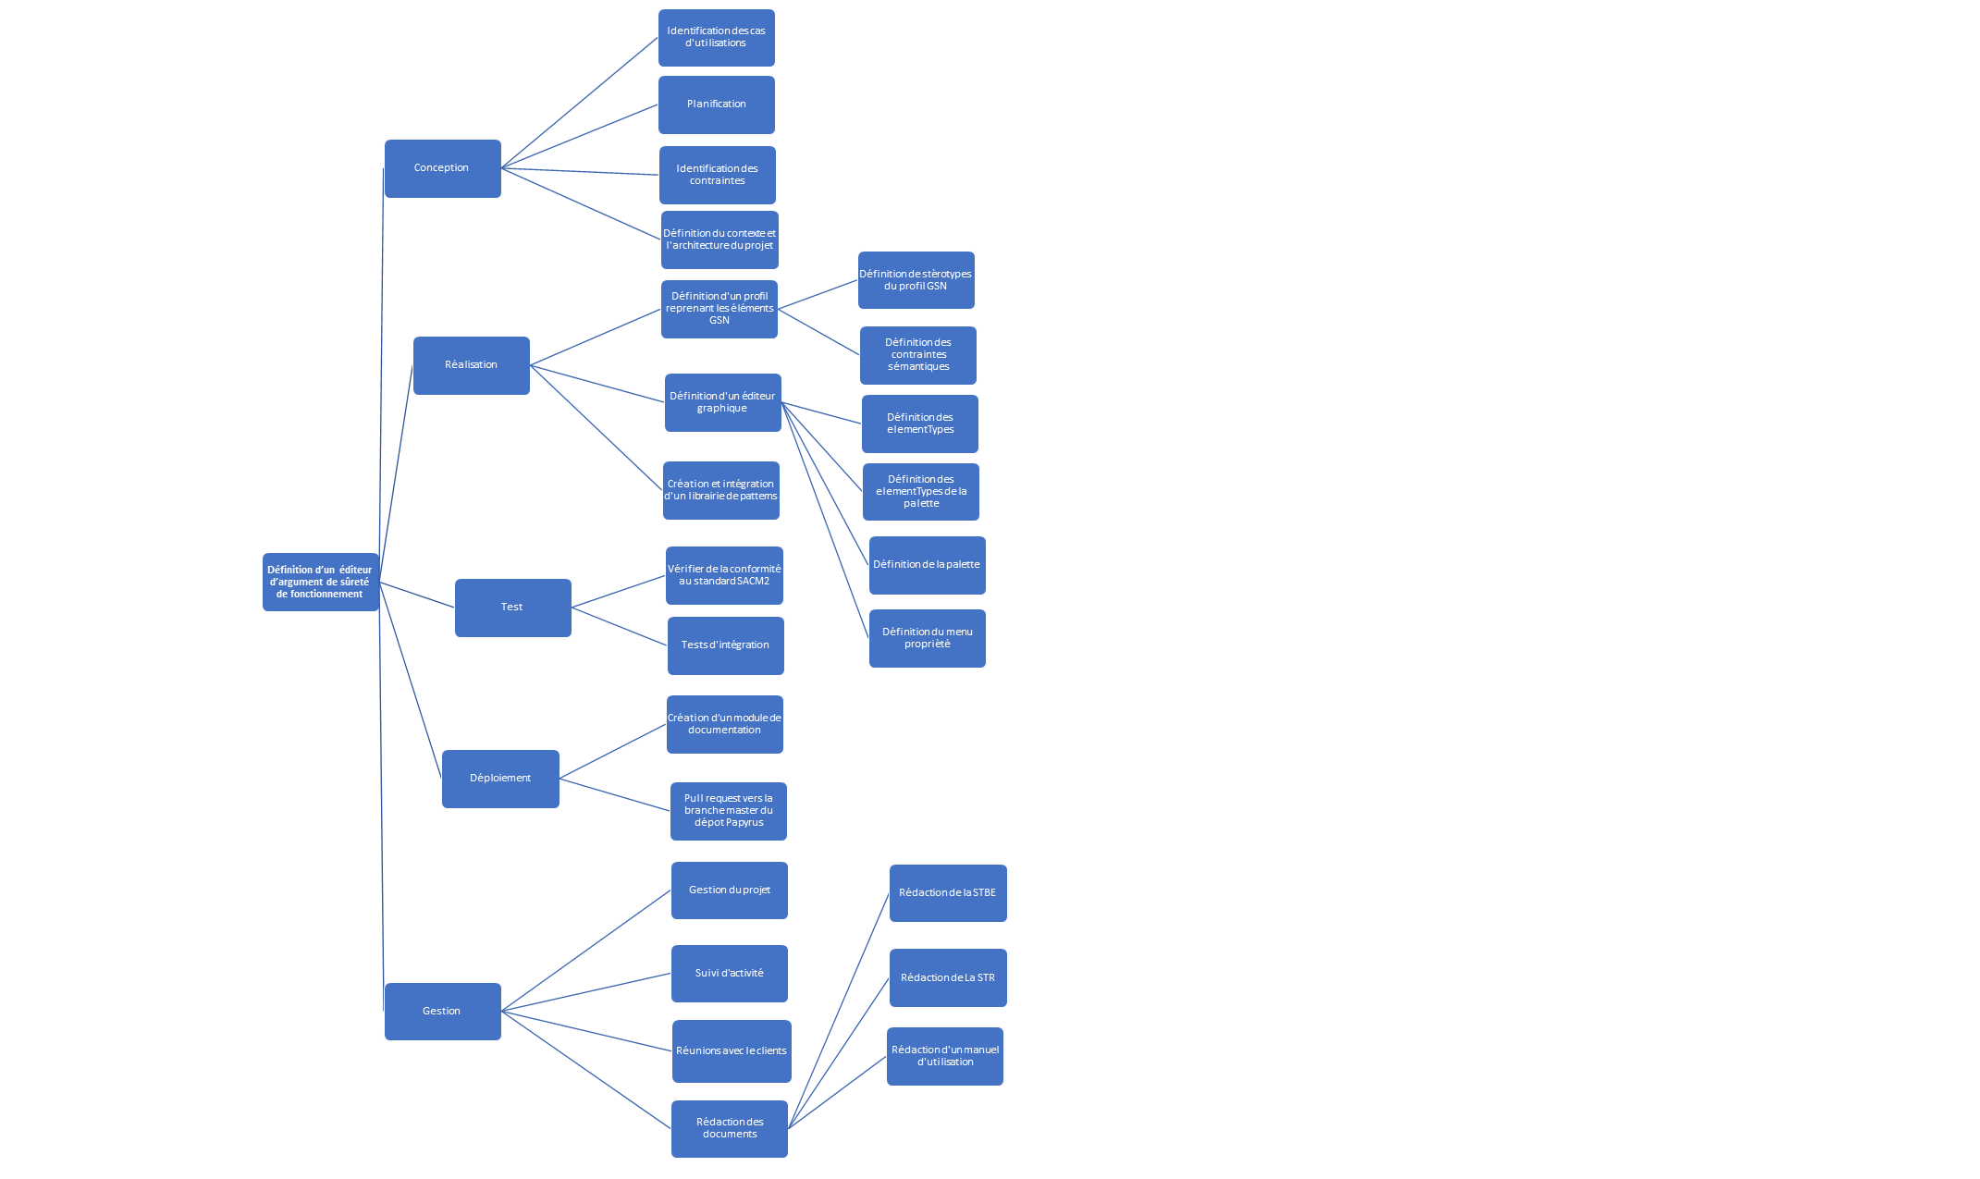

## Diagramme de PERT :

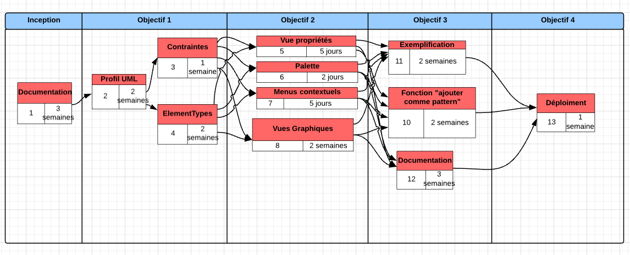

## Diagramme de Gantt :

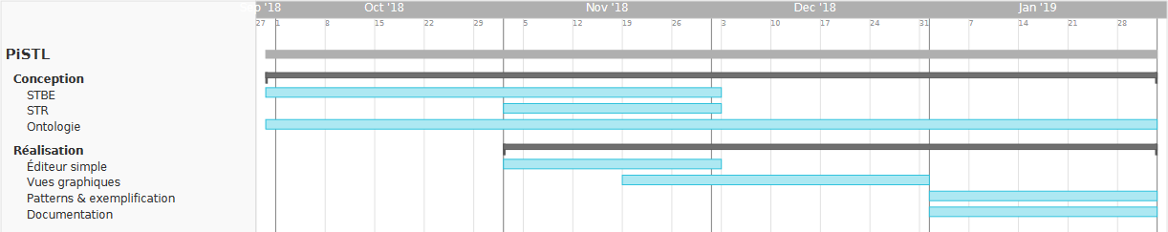

# Références :

GSN Community Standard. Version 2. January 2018 :

<https://scsc.uk/scsc-141B>

Structured Assurance Case Metamodel (SACM) Version 1.1 : <https://www.omg.org/spec/SACM/1.1/About-SACM/>

Projet AMASS :

<https://www.amass-ecsel.eu/>

Papyrus :

<https://en.wikipedia.org/wiki/Papyrus_(software)>